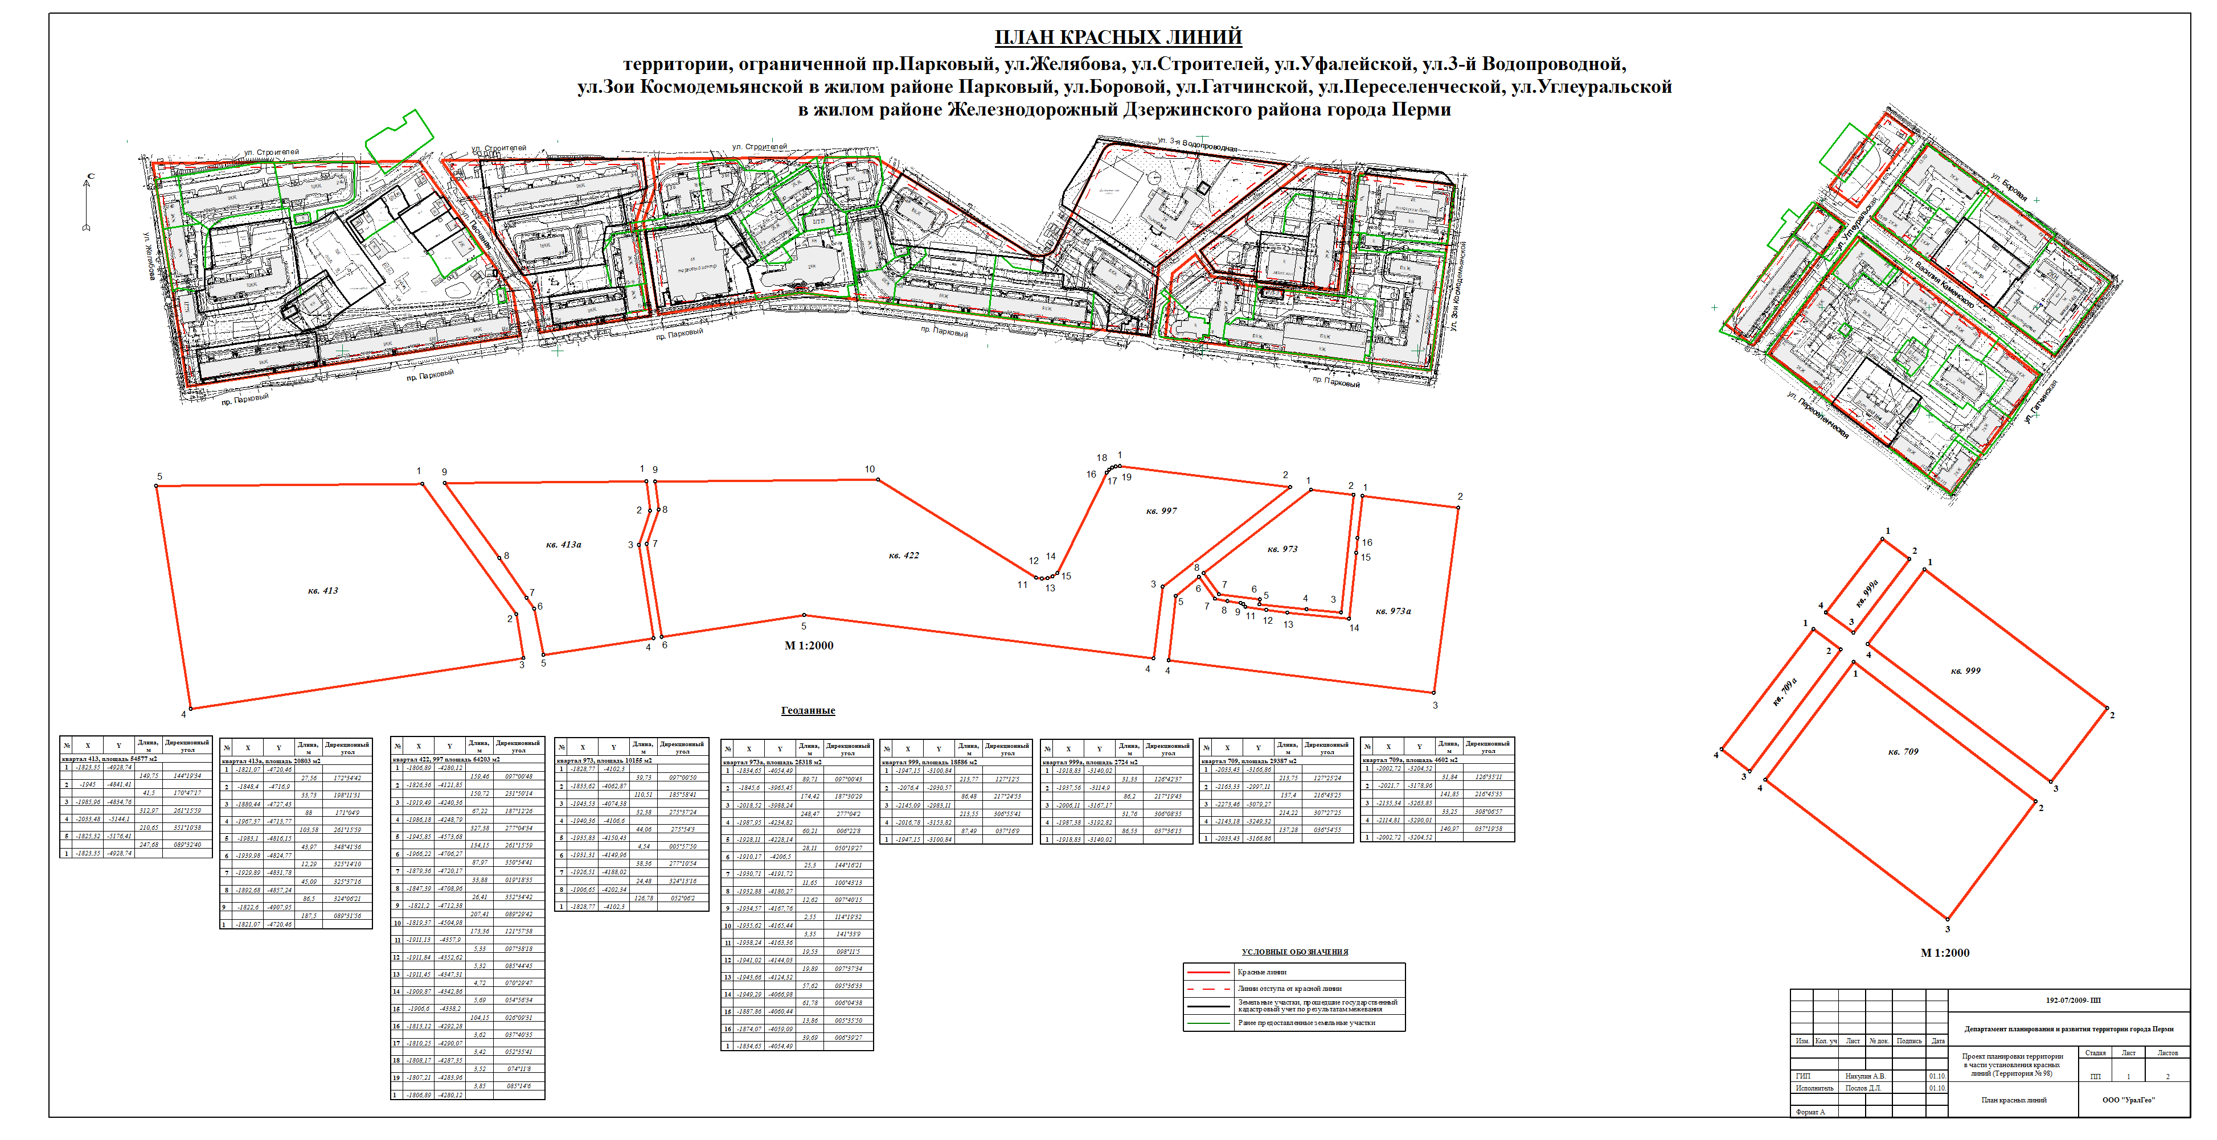
УТВЕРЖДЕНО
постановлением
администрации города
от.19.11.2010 № 790

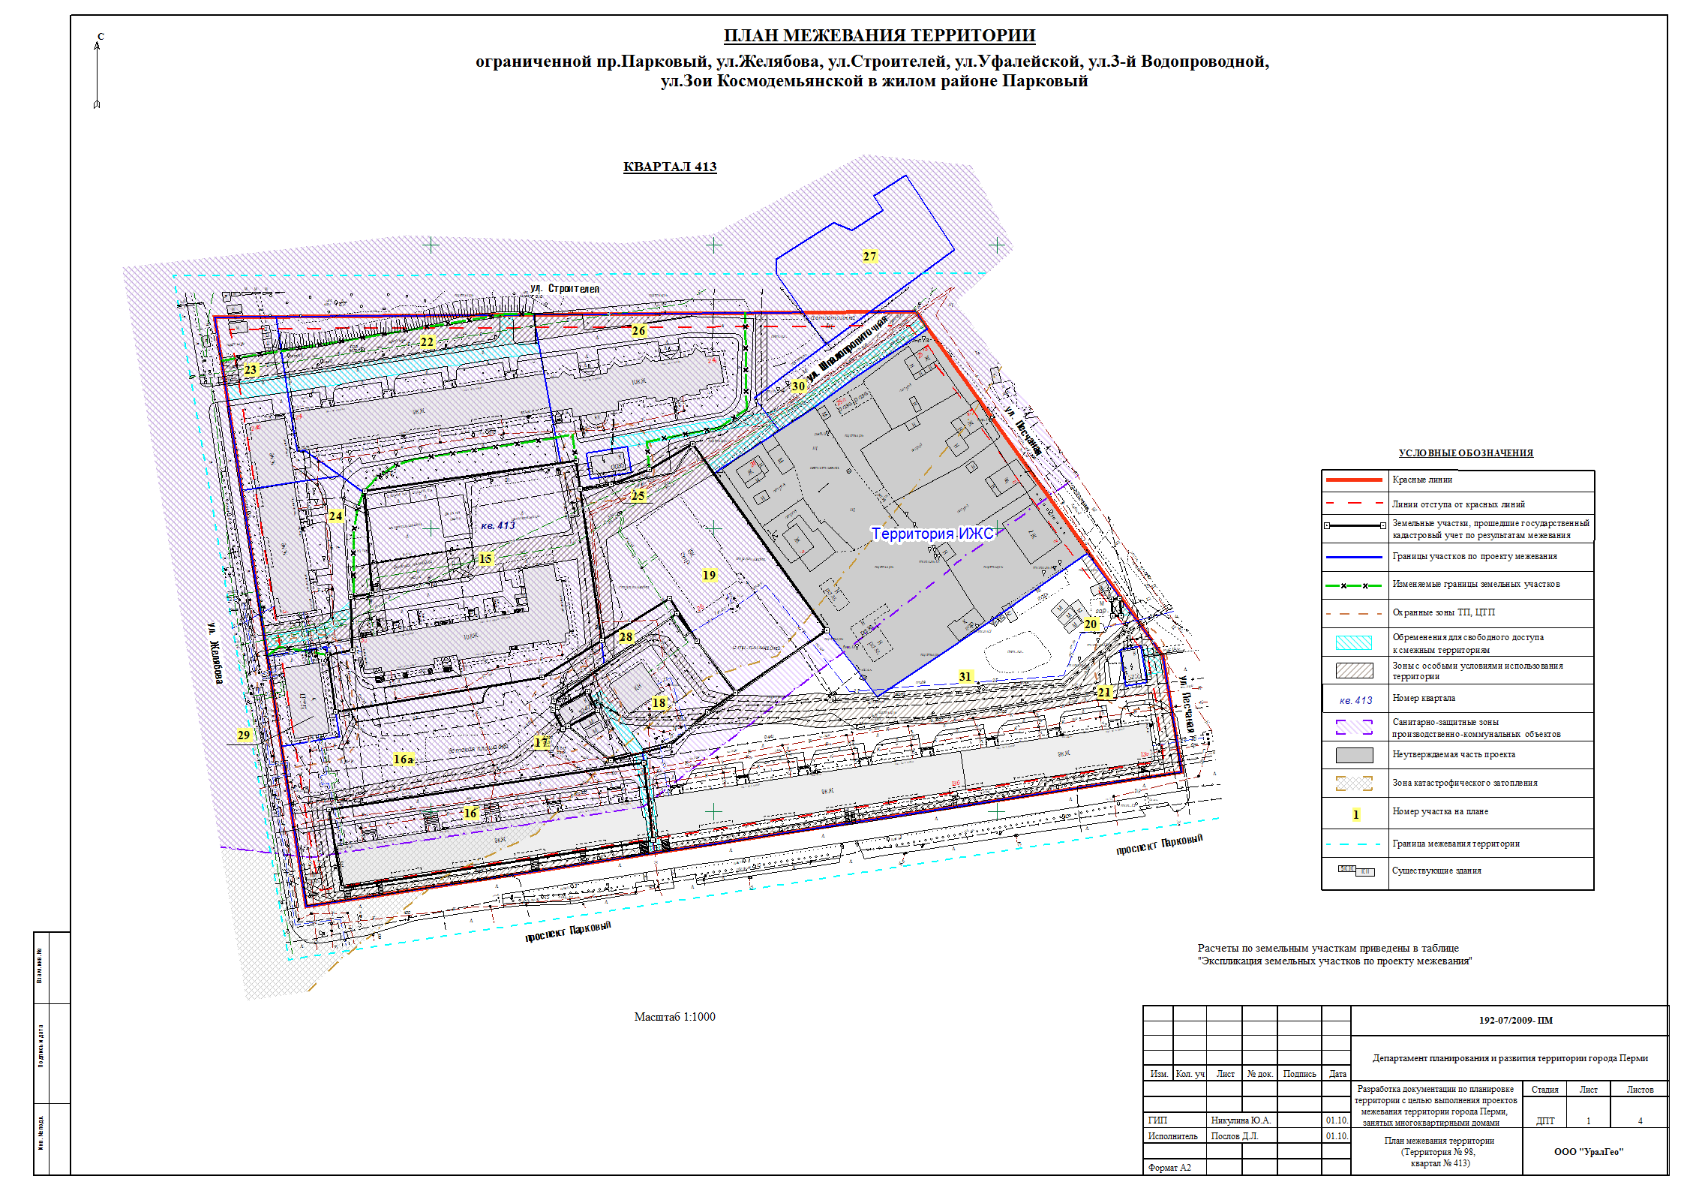
УТВЕРЖДЕНО
постановлением
администрации города
от.19.11.2010 № 790
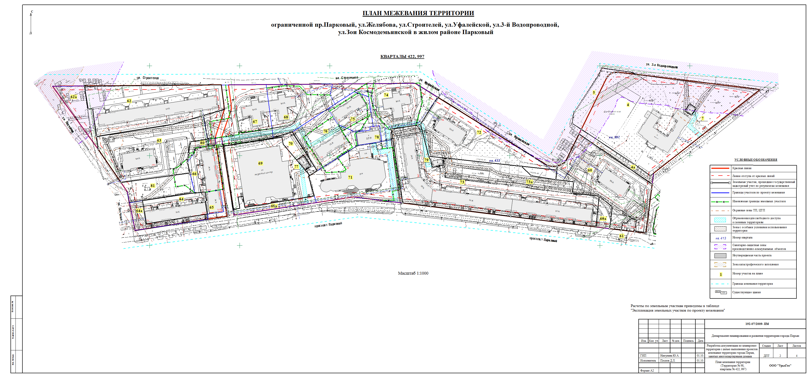
УТВЕРЖДЕНО
постановлением
администрации города
от.19.11.2010 № 790

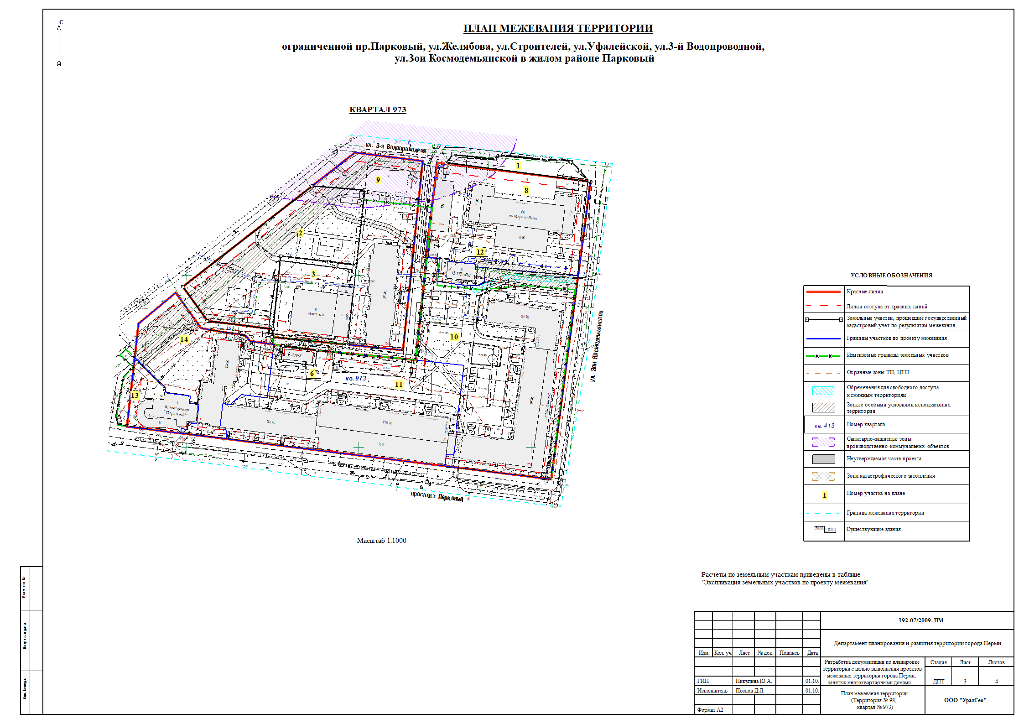
УТВЕРЖДЕНО
постановлением
администрации города
от.19.11.2010 № 790
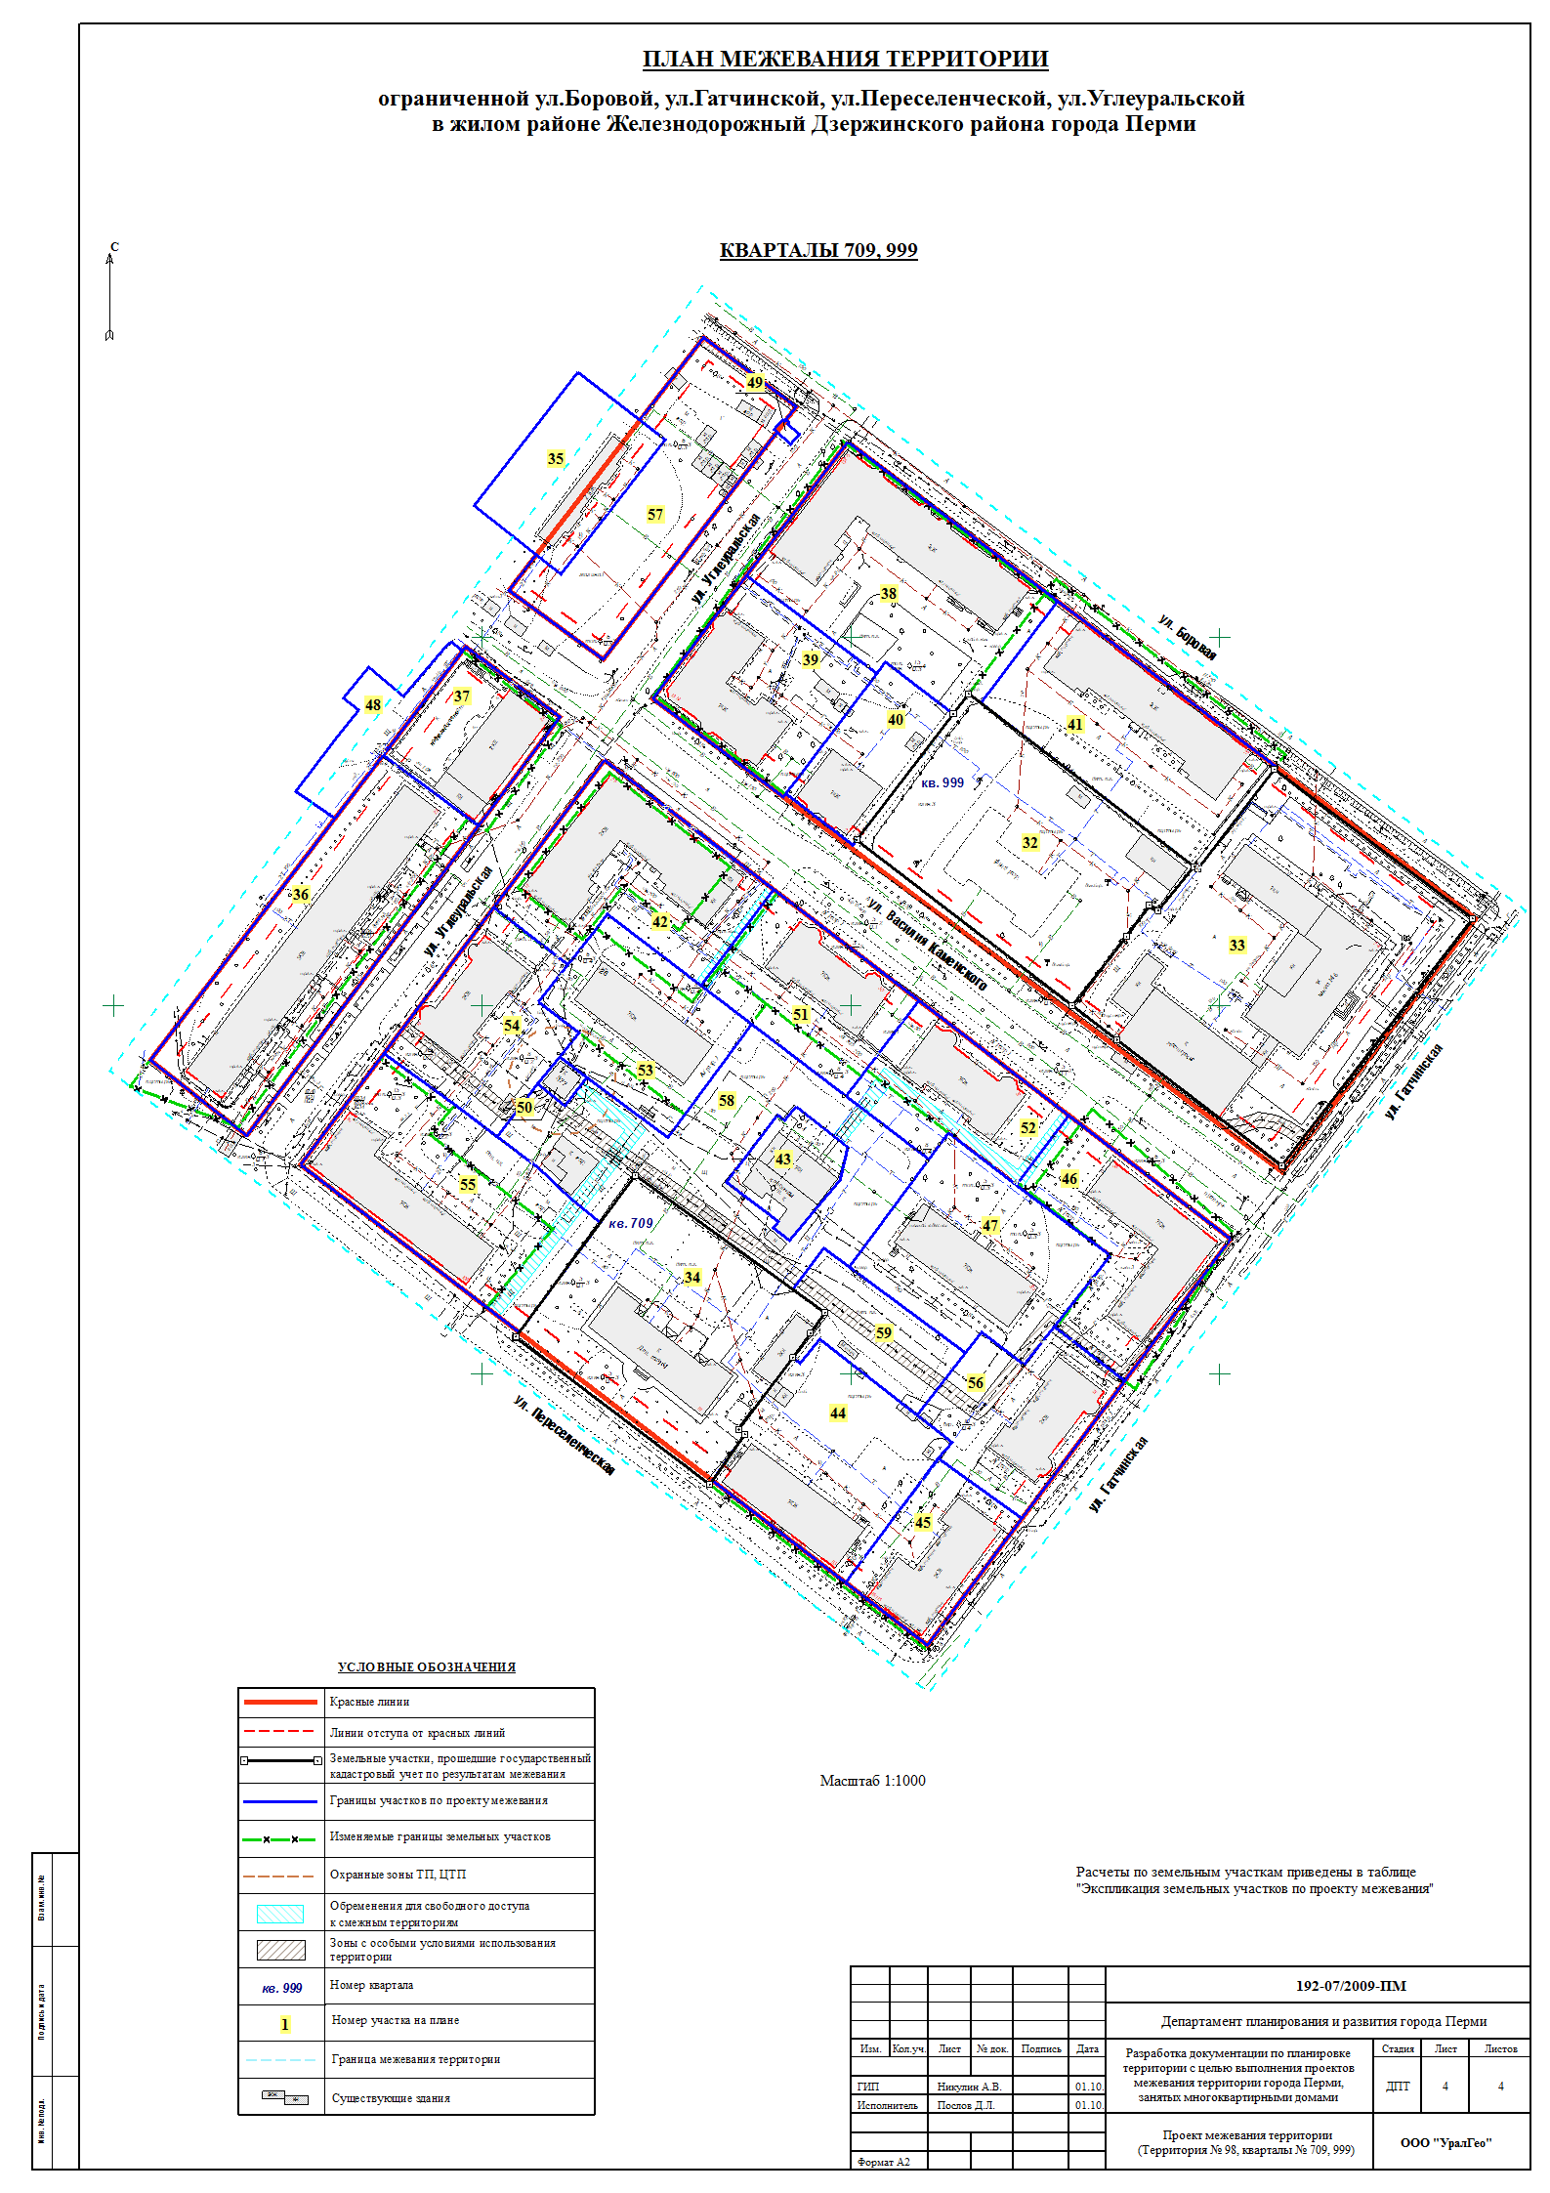
УТВЕРЖДЕНО
постановлением
администрации города
от.19.11.2010 № 790

Экспликация земельных участков по проекту межевания территории, ограниченной пр.Парковый, ул.Желябова, ул.Строителей, ул.Уфалейской, ул.3-й Водопроводной,
ул.Зои Космодемьянской в жилом районе Парковый, ул.Боровой, ул.Гатчинской, ул.Переселенческой, ул.Углеуральской
в жилом районе Железнодорожный Дзержинского района города Перми
Номер | Кадастровый номер | Адрес земельного участка | Землепользователь | Правовое положение | Правоустанавливающие документы | Разрешенное использование | Площадь по документам, кв.м. | Площадь с плана, кв.м. | Площадь по проекту, кв.м | Нормативный показатель площади участка на единицу | Нормативная площадь участка, кв.м | Соотношение (проектн./  нор-матив) | Обременение для проезда, прохода, м2 | Примечания
КВАРТАЛЫ 973, 997
1 | 59:01:4410413:97 | ул. Василия Каменского, 2 | Управление государственной противопожарной службы ГУВД Пермской области | Федеральная собственность/Постоянное (бессрочное) пользование | рег.№59-59-01/119/2006-211 от 13.12.2006 (№12_2006 от 01.11.2006 на площадь 587.52 кв.м.) | Под пожарное депо | 596,00 | 596,33 | 596 | по заданию на проектирование | - | - | - | Без изменения. В отношении земельного участка проведён ГКУ по результатам межевания.
2 | 59:01:4410413:45 | пр-кт Парковый, 29 | ЗАО "Дедал" | Аренда земли с 18.06.2005 г. по 17.06.2008 г. | Постановление администрации города №1365 от 17.06.2005; Договор аренды земельного участка для строительства от 18.07.2005 г. № 056-05Д; рег.№59-59-01/031/2006-016 от 15.03.2006 | Под строительство жилого дома | 4111,21 | 4111,17 | 4111,21 | по заданию на проектирование | - | - | - | Без изменения. В отношении земельного участка проведён ГКУ по результатам межевания.
3 | 59:01:4410413:23 | ул. Василия Каменского, 2б | ООО"Агентство охраны "Ника-98" | Аренда земли с 02.06.1999г. по 02.06.2009г. | Постановление Главы города №1101 от 02.06.1999, Договор аренды 05.07.1999г. №351. Зарегистрирован в Пермской областной регистрационной палате от 19.10.1999г. № рег. 59-1-48/1999-777 | Под нежилое здание | 2077,79 | 2078,28 | 2077,79 | - | - | - | - | Без изменения. В отношении земельного участка проведён ГКУ по результатам межевания.
4 | 59:01:4410413:9 | пр-кт Парковый, 27 | МОУ "Гимназия №10" | Муниципальная собственность/Постоянное (бессрочное) пользование | Свидетельство №5146, Постановление администрации города №238 от 03.03.2006/59-59-20/008/2009-399 от 10.03.2009г. | Под здание школы и ограждение | 12432,43 | 12432,46 | 12432,43 | - | - | - | 122 | Без изменения. В отношении земельного участка проведён ГКУ по результатам межевания.
4а | нет | - | - | - | дополнительный участок для Гимназии № 10 | - | - | - | 644 | - | - | - | - | участок сформирован за счёт свободных городских земель
- | - | - | - |  | - | итого |  |  | 13076,43 | - | - | - | - | -
5 | 59:01:4410413:5 | пр-кт Парковый, 27 | МОУ "Гимназия №10" | Муниципальная собственность/Постоянное (бессрочное) пользование | Постановление №238 от 03.03.2006г./59-59-20/010/2009-777 от 07.05.2009г. | Под здание школы и ограждение | 949,00 | 948,76 | 949 | - | - | - | - | Без изменения. В отношении земельного участка проведён ГКУ по результатам межевания.
6 | 59:01:4410413:62 | пр-кт Парковый, 33а | ОАО "Пермэнерго" | Аренда земли | - | Для эксплуатации распределительного пункта | 179,12 | 179,12 | 179,12 | - | - | - | - | Без изменения. В отношении земельного участка проведён ГКУ по результатам межевания.
7 | 59:01:4410413:99 | ул. Водопроводная, 95 | - | - | на основании проекта границ от 22.11.2004 г. | Под существующую трансформаторную подстанцию № 5070 ЭСК "Западная" | 81,00 | 81,35 | 81 | - | - | - | - | без изменения
продолжение таблицы
Номер | Кадастровый номер | Адрес земельного участка | Землепользователь | Правовое положение | Правоустанавливающие документы | Разрешенное использование | Площадь по документам, кв.м. | Площадь с плана, кв.м. | Площадь по проекту, кв.м | Нормативный показатель площади участка на единицу | Нормативная площадь участка, кв.м | Соотношение (проектн./  нор-матив) | Обременение для проезда, прохода, м2 | Примечания
8 | 59:01:4410413:11 | ул. Василия Каменского, 2 | Управление государственной противопожарной службы ГУВД Пермской области | Постоянное бессрочное пользование | Постановление №2781 от 13.10.1998г./№ 59-59-20/048/2008-434 от 21.10.2008г. | Под пожарное депо | 5009,70 | 4993,68 | 4996 | - | - | - | - | без изменения
9 | 59:01:4410413:19 | ул. Василия Каменского, 2а | МУ "Жилищная служба Дзержинского района" | Аренда краткосрочная | на основании описания земельного участка №475 от 24.11.2003г. | Под многоэтажный жилой дом | 4748,00 | 3817,09 | 3962 | для жилых помещ.- 0,85 на 1м2 жил.площади; | S норм.жил.=0,85 * 4350 = 3697 | 1,1:1 | - | уменьшение площади земельного участка на 786 м2 за счёт привязки к красным линиям
10 | 59:01:4410413:12 | пр-кт Парковый, 35 | "Собственники жилых и нежилых помещений" | Общая долевая собственность | рег.№59-59-20/065/2006-358 от 25.01.2007 | Под многоэтажный жилой дом | 7762,00 | 7762,00 | 8362 | для жилых помещ.- 0,85 на 1м2 жил.площади; поликлиника 0,1 га на 100 посещений в смену , но не менее 0,3 га | S норм.жил. =0,85 * 6154 = 5230,90  S норм.бол. = 3000 * 0,5 = 1500  S общ.=5230,90 + 1500 = 6730,90 | 1,2:1 | 186 | увеличение площади земельного участка на 600 м2 за счёт свободных городских земель
11 | 59:01:4410413:34 | пр-кт Парковый, 33 | - | Общая долевая собственность | на основании описания земельного участка №164 от 06.11.2003г. /№б/н от 01.03.2005г. | Под многоэтажный жилой дом | 6898,00 | 6892,82 | 6893 | для жилых помещ.- 0,85 на 1м2 жил.площади;  для торг.помещ.- 0,04 га на 100 м2 торговой площади. | S норм.жил. =0,85 * 5240 = 4454  S норм.торг. = (856,5 * 4)*0,7= 2398,2  S общ.=4454 + 2398,2 = 6852,2 | 1,0 | - | без изменения
12 | нет | - | - | - | под существеющее здание ЦТП | - | - | - | 333 | - | - | - | - | формирование земельного участка под существующее здание ЦТП за счёт свободных городских земель
13 | 59:01:4410413:37 | пр-кт Парковый, 31/1 | Управление вневедомственной охраны при ГУВД Пермской области | Аренда краткосрочная | Постановление Главы города №188 от 10.02.1999г. | Под офис отдела вневедомственной охраны при ОВД Дзержинского района (административное здание) | 1252,52 | 1252,51 | 1035 | по заданию на проектирование | - | - | - | уменьшение площади земельного участка на 218 м2 за счёт привязки к красным линиям
14 | нет | пр-кт Парковый, 31 | - | - | - | Под многоэтажный жилой дом | - | - | 3520 | для жилых помещ.- 0,85 на 1м2 жил.площади;  для торг.помещ.- 0,08 га на 100 м2 торговой площади. | S норм.жил. =0,85 * 3152 = 2680,9  S норм.торг. = (153,5 * 8)*0,5= 614  S общ.=2680,9 + 614 = 3294,9 | 1,1:1 | - | формирование земельного участка под многоэтажный жилой дом за счёт свободных городских земель
КВАРТАЛЫ 413
15 | 59:01:4410413:38 | ул. Желябова, 3а | "Собственники жилых и нежилых помещений" | Общая долевая собственность | рег.№59-59-20/024/2006-362 от 28.09.2006 | Под строительство жилого дома с административными помещениями | 6198,27 | 6198,14 | 6198,14 | для жилых помещ.- 0,85 на 1м2 жил.площади;  для торг.помещ.- 0,04 га на 100 м2 торговой площади. | S норм.жил. =0,85 * 5480 = 4658  S норм.торг. = (55 * 8)*0,5= 220  S общ.=4658 + 220 = 4878 | 1,3:1 | - | Без изменения. В отношении земельного участка проведён ГКУ по результатам межевания.
16 | 59:01:4410413:98 | пр-кт Парковый, 13 | ООО "Такт" | Аренда земли с 24.04.03. по 25.03.08. | Договор аренды земельного участка от 28.05.03.№081-03Д | Под жилой дом со встроенными помещения аптеки готовых лекарственных форм | 3118,22 | 3118,22 | 3118,22 | для жилых помещ.- 0,98 на 1м2 жил.площади; для торг.помещ.- 0,08 га на 100 м2 торговой площади;  для складов 3,4м2 на 1м склада  для быт. обсл. 0,1га на 10 чел. | S норм.жил. = 0,98 * 7467,9 = 7318,54  S норм.торг. = (164,8 * 8) * 0,5 = 659,2  S норм.склад.=  (11,8 * 3,4) * 0,5 = 40,2  S норм.быт. обслуж. =  (10*1000/10)*0,5= 500  S общ. = 7318,54 + 659,2 + 20,1 + 500 = 8517,94 | - | 56 | Без изменения. В отношении земельного участка проведён ГКУ по результатам межевания.

продолжение таблицы
Номер | Кадастровый номер | Адрес земельного участка | Землепользователь | Правовое положение | Правоустанавливающие документы | Разрешенное использование | Площадь по документам, кв.м. | Площадь с плана, кв.м. | Площадь по проекту, кв.м | Нормативный показатель площади участка на единицу | Нормативная площадь участка, кв.м | Соотношение (проектн./  нор-матив) | Обременение для проезда, прохода, м2 | Примечания
16а | нет | пр-кт Парковый, 13 | - | - | - | Дополнительный земельный участок под многоэтажный жилой дом | - | - | 4501 | - | - | - | 9 | формирование дополнительного земельного участка под многоэтажный жилой дом за счёт свободных городских земель
- | - | - | - | - | - | итого | - | - | 7619,22 | - | 8498 | 0,9:1 | - | -
17 | 59:01:4410413:101 | пр-кт Парковый, 13б | ОАО "Пермэнерго" | Аренда земли 4 года 11 месяцев | - | Для эксплуатации трансформаторной подстанции | 106,22 | 106,22 | 106,22 | - | - | - | - | Без изменения. В отношении земельного участка проведён ГКУ по результатам межевания.
18 | 59:01:4410413:13 | пр-кт Парковый, 13а | Общество с ограниченной ответственностью " Новая городская инфраструктура Прикамья " | Аренда земли с 20.03.2007г. по 29.06.2054г. | рег.№59-59-20/066/2006-026 от 20.03.2007 | Под канализационную насосную станцию | 1690,01 | 1690,00 | 1690 | - | - | - | 85 | Без изменения. В отношении земельного участка проведён ГКУ по результатам межевания.
19 | 59:01:4410413:121 | ул. Строителей, 26 | НО "Пермский жилищный социально-инвестиционный фонд "Жилсоцинфонд" | Аренда земли с 30.09.2005 г. по 29.09.2008 г./с 28.02.2008 по 25.12.2010 | Постановление №2289 от 29.09.2005 (Отвод); рег.№59-59-01/179/2005-263 от 12.01.2006; рег.№59-59-20/072/2008-715 от 17.11.2008 | Под строительство жилого дома с помещениями общественного назначения | 4010,26 | 4010,29 | 4010,29 | по заданию на проектирование | - | - | - | Без изменения. В отношении земельного участка проведён ГКУ по результатам межевания.
20 | 59:01:4410413:95 | севернее жилого дома №13в по проспекту Парковому | Канаев Евгений Павлович | Аренда на 3 года с 16.08.2002г. по 15.08.2005г. | Договор аренды земельного участка от 22.08.2002г. №3331-02. | Под объекты культурно-бытового назначения (под установку металлического гаража) | 18,00 | 18,00 | 18 | - | - | - | - | Без изменения. В отношении земельного участка проведён ГКУ по результатам межевания.
21 | 59:01:4410413:100 | пр-кт Парковый, 13 | - | - | - | Под существующую трансформаторную подстанцию №5255 ЭСК "Западная" | 97,00 | 97,23 | 97 | - | - | - | - | без изменения
22 | 59:01:4410413:39 | ул. Строителей, 24в | - | - | на основании описания земельного участка №97 от 24.11.2003г. | Под многоэтажный жилой дом | 4138,32 | 4138,67 | 5172 | для жилых помещ.- 0,98 на 1м2 жил.площади; | S норм.жил. = 0,98 * 7527,2 = 7376,65 | 0,7:1 | 574 | увеличение площади земельного участка на 1034 м2 за счёт привязки к красным линиям
23 | 59:01:4410413:8 | ул. Строителей, 24б | - | - | на основании описания земельного участка №96 от 24.11.2003г. | Под многоэтажный жилой дом | 1084,00 | 1083,51 | 1383 | для жилых помещ.- 0,98 на 1м2 жил.площади; | S норм.жил. = 0,98 * 1958,1 = 1918,94 | 0,7:1 | 126 | увеличение площади земельного участка на 299 м2 за счёт привязки к красным линиям
24 | 59:01:4410413:1 | ул. Строителей, 24а | - | - | на основании описания земельного участка №98 от 27.11.2003г. | Под многоэтажный жилой дом | 2117,54 | 2117,49 | 2290 | для жилых помещ.- 0,98 на 1м2 жил.площади; | S норм.жил. = 0,98 * 3827,9 = 3751,34 | 0,6:1 | 120 | увеличение площади земельного участка на 172 м2 за счёт привязки к красным линиям
25 | 59:01:4410413:2 | ул. Строителей, 24д | ОАО "Российские железные дороги" | - | зарегистр.№59-1-167/2004-231 от 09.03.2005г. | Под Трансформаторную подстанцию | 135,00 | 135,01 | 135 | - | - | - | - | без изменения
26 | 59:01:4410413:52 | ул. Строителей, 24г | Свердловская железная дорога Министерства путей сообщений ГП | Аренда 15 лет | Постановление №1250 от 19.06.2001 (Отвод) | Под жилой дом | 3417,41 | 3282,42 | 4389 | для жилых помещ.- 0,85 на 1м2 жил.площади; | S норм.жил. = 0,85 * 5191 = 4412,52 | 1:1 | 299 | увеличение площади участка на 972 м2 за счёт привязки к красным линиям, доведения площади до норматива
продолжение таблицы
Номер | Кадастровый номер | Адрес земельного участка | Землепользователь | Правовое положение | Правоустанавливающие документы | Разрешенное использование | Площадь по документам, кв.м. | Площадь с плана, кв.м. | Площадь по проекту, кв.м | Нормативный показатель площади участка на единицу | Нормативная площадь участка, кв.м | Соотношение (проектн./  нор-матив) | Обременение для проезда, прохода, м2 | Примечания
27 | нет | ул. Строителей, 24 | Спиридонов Эдуард Евгеньевич | Аренда краткосрочная | Протокол заседания конкурсной комиссии №26 от 25.06.2001г.,  Постановление №2459 от 26.09.2001 (Отвод) | Под проектирование, устройство и эксплуатацию автостоянки | 1787,62 | 1787,63 | 1788 | 25 м2 на 1 машиноместо | S норм.стоян. = 25 * 70 = 1750 | 1:1 | - | -
28 | нет | ул. Строителей, 26 | ООО "Жилсоцинвест" | Аренда краткосрочная | Распоряжение ДЗО №1387-з от 04.08.2009 | Для благоустройства территории | 212,00 | 212,11 | 212 | по заданию на проектирование | - | - | - | -
29 | нет | - | - | - | под существующее здание ЦТП | - | - | - | 674 | - | - | - | - | -
30 | нет | - | - | - | свободные городские земли | - | - | - | 938 | - | - | - | 219 | -
31 | нет | пр-кт Парковый, 13б, 13в | - | - | - | Под многоэтажный жилой дом | - | - | 10601 | для жилых помещ.- 0,98 на 1м2 жил.площади для торг.помещ.- 0,08 га на 100 м2 торговой площади; для складов 3,4м2 на 1м склада для быт. обсл. 0,1га на 10 чел. | S норм.жил. = 0,98 * 14976 = 14676,48  S норм.торг. = (164,8 * 8) * 0,5 = 659,2 S норм.склад.=(17 * 3,4) = 57,8 S норм.быт.обслуж. =(10*1000/10)*0,5= 500 S общ. =14676,48+659,2+57,8  +500=15893,48 | 0,7:1 | 130 | участок сформирован за счёт свободных городских земель
КВАРТАЛЫ 999, 709
32 | 59:01:4410999:6 | ул. Василия Каменского, 23 | Российская Федерация/Федеральное государственное предприятие "Ведомственная охрана железнодорожного транспорта Российской Федерации" | Федеральная собственность/Аренда земли по 31.01.2013 | Свидетельство о государственной регистрации права серия 59 БА №042835 от 19.08.2005 г. | Под незавершенной строительство (фундамент /лит.А/) | 3227,80 | 3737,91 | 3737,91 | - | - | - | - | Без изменения. В отношении земельного участка проведён ГКУ по результатам межевания.
33 | 59:01:4410999:5 | ул. Боровая, 24а | Муниципальное образование город Пермь/МОУ "Средняя общеобразовательная школа №29" | Муниципальная собственность/Постоянное (бессрочное) пользование | Под здания школы | Свидетельство о государственной регистрации права №015995 от 17.07.2001г. | 5929,000 | 5928,696 | 5928,696 | по заданию на проектирование | - | - | - | Без изменения. В отношении земельного участка проведён ГКУ по результатам межевания.
34 | 59:01:4415033:11 | ул. Переселенческая, 111 | Закрытый паевой инвестиционный фонд недвижимости "Трест Первый" | Общая долевая собственность | на основании Постановления №3208 от 23.11.2001г. (ООО "Трест Первый"), сведения для ФГУ "ЗКП" по Пермскому краю №09_2008 от 02.09.2008 | Под здание детского сада №164 | 3559,85 | 3560,69 | 3560,69 | по заданию на проектирование | - | - | - | Без изменения. В отношении земельного участка проведён ГКУ по результатам межевания.
35 | 59:01:4410981:10 | ул. Василия Каменского, 17 | МУ "Жилищная служба Дзержинского района" | Аренда краткосрочная | - | Под многоэтажный жилой дом | 1643,00 | 1380,07 | 1380 | для жилых помещ.- 2,00 на 1м2 жил.площади; | S норм.жил. =2,00 * 605,2 = 1201,4 | 1,1:1 | - | Без изменения.
36 | 59:01:4410980:3 | ул. Углеуральская, 22 | - | - | на основании описания земельного участка №210 от 06.12.2003г. | Под многоэтажный жилой дом | 3199,00 | 3198,78 | 3421 | для жилых помещ.- 1,52 на 1м2 жил.площади; | S норм.жил. =1,52 * 4528,8 = 6883,78 | 0,5:1 | - | увеличение площади земельного участка на 222 м2 за счёт привязки к красным линиям

продолжение таблицы
Номер | Кадастровый номер | Адрес земельного участка | Землепользователь | Правовое положение | Правоустанавливающие документы | Разрешенное использование | Площадь по документам, кв.м. | Площадь с плана, кв.м. | Площадь по проекту, кв.м | Нормативный показатель площади участка на единицу | Нормативная площадь участка, кв.м | Соотношение (проектн./  нор-матив) | Обременение для проезда, прохода, м2 | Примечания
37 | 59:01:4410980:11 | ул. Василия Каменского, 24 | ООО "ИТС-ГРУП" | Аренда земли с 05.11.2004г. по 04.11.2053г. | Договор аренды земельного участка №104-04Д от 06.12.2004г. | Для целей строительства согласно разрешенных видов использования на основании протокола городской конкурсной комиссии по продаже права на заключение договоров аренды земельных участков для строительства на конкурсной основе от 04.11.2004 г. №26 | 1192,20 | 1192,19 | 1181 | для жилых помещ.- 0,85 на 1м2 жил.площади; для торг.помещ.- 0,08 га на 100 м2 торговой площади; для складов 3,4 м2 на 1м склада | S норм.жил. = 0,85 * 3568 = 3032,8  S норм.торг. = (265 * 8) * 0,5 = 1060  S норм.склад.=(3,4 * 53,8) = 182,92  S общ. = 3032,8 + 1060 + 182,92 = 4275,72 | 0,3:1 | - | увеличение площади земельного участка на 11 м2 за счёт привязки к красным линиям
38 | 59:01:4410999:1 | ул. 1-я Боровая, 20 | МУ "Жилищная служба Дзержинского района" | - | - | Под многоэтажный жилой дом | 3123,00 | 3122,58 | 3108 | для жилых помещ.- 2,00 на 1м2 жил.площади; для организаций и учреждений.- 18,5 м2 на 1 сотрудника. | S норм.жил. =2,00 * 1826,4 = 3652,8  S норм.учережд.= (102 * 18,5) * 0,5 = 943,5 S общ. = 3652,8 + 943,5 = 4596,3 | 0,7:1 | - | уменьшение площади земельного участка на 15 м2 за счёт привязки к красным линиям
39 | 59:01:4410999:4 | ул. Василия Каменского, 19 | МУ "Жилищная служба Дзержинского района" | Аренда краткосрочная | на основании описания земельного участка №401 от 06.12.2003 г. | Под многоэтажный жилой дом | 1848,00 | 1848,22 | 1861 | для жилых помещ.- 2,84 на 1м2 жил.площади; | S норм.жил. =2,84 * 912 = 2590,08 | 0,7:1 | - | увеличение площади земельного участка на 13 м2 за счёт привязки к красным линиям
40 | 59:01:4410999:3 | ул. Василия Каменского, 21 | ГУП "Дистанция гражданских сооружений Свердловской ж.д.МПС РФ" | Постоянное (бессрочное) пользование | Свидетельство о государственной регистрации права серия АА № 581666 от 28.09.2000г. | Под жилой дом | 1031,00 | 1030,60 | 1031 | для жилых помещ.- 2,84 на 1м2 жил.площади; | S норм.жил. =2,84 * 385,8 = 1095,67 | 1:1 | - | без изменения
41 | 59:01:4410999:7 | ул. Боровая, 22 | - | Постоянное (бессрочное) пользование | №б/н от 29.11.2005г. | Под жилой дом | 4000,00 | 3044,75 | 2581 | для жилых помещ.- 2,84 на 1м2 жил.площади; для торг.помещ.- 0,08 га на 100 м2 торговой площади; для складов 3,4 м2 на 1м склада | S норм.жил. =2,84 * 352,9 = 1002,24 S норм.торг. = (328,4 * 8) * 0,5 = 1313,6 S норм.склад.=(3,4 * 24,5) = 83,3 S общ. = 1002,24 + 1313,6 + 83,3 = 2399,14 | 1,1:1 | - | уменьшение площади земельного участка на 1419 м2 за счёт привязки к красным линиям
42 | 59:01:4415033:4 | ул. Василия Каменского, 26 | МУ "Жилищная служба Дзержинского района" | Постоянное (бессрочное) пользование | дата внесения в ГКН 13.02.2002г./Постановление №384 от 13.02.2002 (Отвод) | Под жилой дом со встроенными помещениями | 1313,49 | 1313,49 | 2333 | для жилых помещ.- 2,84 на 1м2 жил.площади; для торг.помещ.- 0,08 га на 100 м2 торговой площади; для складов 3,4 м2 на 1м склада для организаций и учреждений.- 18,5 м2 на 1 сотрудника для быт. обсл. 0,1га на 10 чел. | S норм.жил. =2,84 * 701,4 = 1991,98  Sнорм. торг. = (328,4 * 6) * 0,5 = 130,44  S норм. Склад. = (3,4 * 73,0) = 248,2  Sнорм. Учрежд. = (15 * 18,5) * 0,5 = 138,75  S норм. Быт. обслуж. = (10*100/10)*0,5 = 500  Sобщ. = 1991,98+130,44+248,2+138,75+500=3009,37 | 0,8:1 | 56 | увеличение площади земельного участка на 1020 м2 за счёт привязки к красным линиям

продолжение таблицы
Номер | Кадастровый номер | Адрес земельного участка | Землепользователь | Правовое положение | Правоустанавливающие документы | Разрешенное использование | Площадь по документам, кв.м. | Площадь с плана, кв.м. | Площадь по проекту, кв.м | Нормативный показатель площади участка на единицу | Нормативная площадь участка, кв.м | Соотношение (проектн./  нор-матив) | Обременение для проезда, прохода, м2 | Примечания
43 | 59:01:4415033:12 | ул. Василия Каменского, 28а | Пермское муниципальное предприятие объединенных котельных и тепловых сетей "ГОРТЕПЛОЭНЕРГО" | Постоянное (бессрочное) пользование | Постановление №1739 от 03.08.2001 (Отвод), Сведения для ФГУ "ЗКП" по Пермскому краю №3 от 05.08.2002 | Под котельную | 643,56 | 643,56 | 643 | - | - | - | - | без изменения
44 | 59:01:4415033:14 | ул. Переселенческая, 113 | - | - | дата внесения в ГКН 22.01.2004г. | Под многоэтажный жилой дом | 2300,00 | 2299,73 | 2241 | для жилых помещ.- 2,84 на 1м2 жил.площади; | S норм.жил. =2,84 * 765,8 = 2174,87 | 1:1 | - | уменьшение площади земельного участка на 59 м2 за счёт привязки к красным линиям
45 | 59:01:4415033:15 | ул. Гатчинская, 16 | "Собственники жилых и нежилых помещений дома" | Общая долевая собственность | ФЗ "О введении в действии Жилищного кодекса РФ" №189 от 29.12.2004г., зарегистр. №б/н от 01.03.2005 | Под многоэтажный жилой дом | 1229,00 | 1229,11 | 1186 | для жилых помещ.- 2,84 на 1м2 жил.площади; | S норм.жил. =2,84 * 763,1 = 2167,20 | 0,5:1 | - | уменьшение площади земельного участка на 43 м2 за счёт привязки к красным линиям
46 | 59:01:4415033:2 | ул. Василия Каменского, 36 | МУ "Жилищная служба Дзержинского района" | Аренда краткосрочная | дата внесения в ГКН 21.01.2004г. | Под многоэтажный жилой дом | 2032,00 | 2031,64 | 1881 | для жилых помещ.- 2,84 на 1м2 жил.площади; | S норм.жил. =2,84 * 988,6 = 2807,62 | 0,7:1 | 35 | уменьшение площади земельного участка на 151 м2 за счёт привязки к красным линиям
47 | 59:01:4415033:1 | ул. Василия Каменского, 32а | - | - | дата внесения в ГКН 08.01.2004г. | Под многоэтажный жилой дом | 2349,00 | 2349,05 | 2335 | для жилых помещ.- 2,84 на 1м2 жил.площади; | S норм.жил. =2,84 * 647,5 = 1838,9 | 1,3:1 | - | уменьшение площади земельного участка на 14 м2 за счёт привязки к смежному участку
48 | нет | ул. Василия Каменского, 24 | ООО "ИТС-ГРУП" | Аренда краткосрочная | Приказ управления земельных отношений №176-з от 06.02.2007г. | Под складирование строительных материалов на период строительства | 634,80 | 634,79 | 636 | - | - | - | - | без изменения
49 | нет | ул. Боровая, 20 | Борисенко Жанна Владимировна | Аренда краткосрочная | Постановление Администрации Дзержинского р-на г.Перми №422/1 от 09.06.2001г. | Под размещение торгового павильона | 22,00 | 21,94 | 22 | - | - | - | - | без изменения
50 | нет | ул. Углеуральская, 19а | ОАО энергетики и электрификации "Пермэнерго" | Аренда краткосрочная | Приказ агентства по управлению имуществом Пермского края №607 от 11.04.2007г. | Под трансформаторную подстанцию | 89,64 | 89,64 | 90 | - | - | - | - | без изменения
51 | нет | ул. Василия Каменского, 30 | - | - | - | Под многоэтажный жилой дом | - | - | 1618 | для жилых помещ.- 2,84 на 1м2 жил.площади; | S норм.жил. =2,84 * 634,8 = 1802,83 | 0,9:1 | 59 | -
52 | нет | ул. Василия Каменского, 32 | - | - | - | Под многоэтажный жилой дом | - | - | 1465 | для жилых помещ.- 2,84 на 1м2 жил.площади; | S норм.жил. =2,84 * 637 = 1809,08 | 0,8:1 | 244 | -
53 | нет | ул. Василия Каменского, 28 | - | - | - | Под многоэтажный жилой дом | - | - | 1798 | для жилых помещ.- 2,84 на 1м2 жил.площади; | S норм.жил. =2,84 * 674 = 1914,16 | 0,9:1 | - | -
54 | нет | ул. Углеуральская, 19 | - | - | - | Под многоэтажный жилой дом | - | - | 1712 | для жилых помещ.- 2,84 на 1м2 жил.площади; | S норм.жил. =2,84 * 621,3 = 1764,49 | 1:1 | - | -
55 | нет | ул. Углеуральская, 21 | - | - | - | Под многоэтажный жилой дом | - | - | 2840 | для жилых помещ.- 2,84 на 1м2 жил.площади; | S норм.жил. =2,84 * 1045 = 2967,8 | 1:1 | 142 | -

продолжение таблицы
Номер | Кадастровый номер | Адрес земельного участка | Землепользователь | Правовое положение | Правоустанавливающие документы | Разрешенное использование | Площадь по документам, кв.м. | Площадь с плана, кв.м. | Площадь по проекту, кв.м | Нормативный показатель площади участка на единицу | Нормативная площадь участка, кв.м | Соотношение (проектн./  нор-матив) | Обременение для проезда, прохода, м2 | Примечания
56 | нет | ул. Гатчинская, 14 | - | - | - | Под многоэтажный жилой дом | - | - | 1588 | для жилых помещ.- 2,84 на 1м2 жил.площади; | S норм.жил. =2,84 * 632,5 = 1796,3 | 0,9:1 | - | -
57 | нет | - | - | - | - | свободные городские земли | - | - | 2323 | - | - | - | -
58 | нет | - | - | - | - | свободные городские земли | - | - | 3254 | - | - | - | 209
59 | нет | - | - | - | - | земельный участок под детскую площадку | - | - | 943 | - | - | - | -
КВАРТАЛЫ 422
60 | 59:01:4410413:120 | пр-кт Парковый, 25д | Пермский жилищный социально-инвестиционный фонд "Жилсоцинфонд" | Аренда земли с 01.01.2005г. по 31.12.2007г. | Постановление администрации города №3975 от 31.12.2004 | Под строительство жилого дома со встроенными помещениями общественного назначения | 5641,40 | 5641,48 | 5641,48 | по заданию на проектирование | - | - | - | Без изменения. В отношении земельного участка проведён ГКУ по результатам межевания.
60а | нет | - | - | - | - | дополнительный участок под придомовую территорию жилого дома по пр. Парковому, 25д | - | - | 459 | - | - | - | - | -
- | - | - | - | - | - | Итого | - | - | 6100,48 | - | - | - | - | -
61 | 59:01:4410413:29, :50 | пр-кт Парковый, 27а | Общество с ограниченной ответственностью "Уралплюс" | Индивидуальная собственность | Постановление №308 от 21.02.2005г., Свидетельство о государственной регистрации права серия 59 БА №149488 от 22.12.2005 г. | Под 1-этажное здание торгового павильона (лит.А) | 172,00 | 172,10 | 172,10 | по заданию на проектирование | - | - | - | -
62 | 59:01:4410413:3 | ул. Строителей, 34 | собственники жилых и нежилых помещений в многоквартирном доме | Общая долевая собственность | - | под существующий жилой дом | 6582,51 | 6582,51 | 6583 | для жилых помещ.- 0,85 на 1м2 жил.площади; | S норм.жил. =0,85 * 11423,5 = 9710,0 | - | - | Без изменения. В отношении земельного участка проведён ГКУ по результатам межевания.
62а | нет | - | - | - | - | дополнительный участок под существующий жилой дом | - | - | 1313 | - | - | - | - | -
- | - | - | - | - | - | Итого | - | - | 7896 | - | - | 0,8:1 | - | -
63 | 59:01:4410413:46 | ул. Строителей, 34а | Пермский жилищный социально-инвестиционный фонд "Жилсоцинфонд" | аренда | Постановление администрации города № 591 от 01.04.2005 г. | под строительство жилого дома | 5637,81 | 5637,78 | 5638 | по заданию на проектирование | - | - | - | Без изменения. В отношении земельного участка проведён ГКУ по результатам межевания.
64 | 59:01:4410413:28 | пр-кт Парковый, 15а | - | - | - | под жилой дом со встроенными помещениями аптеки | 1782,39 | 1782,39 | 1782 | для жилых помещ.- 0,85 на 1м2 жил.площади;  для торг.помещ.- 0,08 га на 100 м2 торговой площади;  для складов 3,4 м2 на 1м склада | S норм.жил. =0,85 * 5550,6 = 4718,0  Sнорм. торг. = (146,5 * 8) * 0,5 = 586  S норм. склад. = (3,4 * 27,1) = 92,1  Sобщ. = 4718,0 + 439,5 + 92,1 = 5396,1 | - | - | Без изменения. В отношении земельного участка проведён ГКУ по результатам межевания.

продолжение таблицы
Номер | Кадастровый номер | Адрес земельного участка | Землепользователь | Правовое положение | Правоустанавливающие документы | Разрешенное использование | Площадь по документам, кв.м. | Площадь с плана, кв.м. | Площадь по проекту, кв.м | Нормативный показатель площади участка на единицу | Нормативная площадь участка, кв.м | Соотношение (проектн./  нор-матив) | Обременение для проезда, прохода, м2 | Примечания
64а | нет | - | - | - | - | дополнительный участок к участку 64 | - | - | 817 | - | - | - | - | -
- | - | - | - | - | - | Итого | - | - | 2599 | - | - | 0,5:1 | - | -
65 | 59:01:4410413:27 | пр-кт Парковый, 15/6б | ЖСК 56 ДЗЕРЖИНСКОГО РИК | постоянное (бессрочное) пользование | Постановление администрации города № 867 от 09.06.1997 г. | под жилой дом | 436,64 | 436,64 | 437 | для жилых помещ.- 0,85 на 1м2 жил.площади; | S норм.жил. =0,85 * 1948,6 = 1656,3 | 0,3:1 | - | без изменения
66 | 59:01:4410413:16 | пр-кт Парковый, 15в | - | - | - | под жилой дом | 1603,91 | 1603,91 | 1601 | для жилых помещ.- 0,85 на 1м2 жил.площади; | S норм.жил. =0,85 * 3857 = 3278,5 | 0,5:1 | - | без изменения
67 | 59:01:4410413:31 | ул. Строителей, 36 | ЖСК 70 при администрации Дзержинского района | постоянное (бессрочное) пользование | Постановление администрации города № 824 от 26.04.1995 г. | Здание(я) жилое | 2791,00 | 2791,00 | 3921 | для жилых помещ.- 0,69 на 1м2 жил.площади; | S норм.жил. =0,69 * 5344,7 = 3687,8 | 1:1 | 225 | увеличение площади земельного участка на 1130 м2 за счёт привязки к смежным земельным участкам
68 | 59:01:4410413:94 | ул. Строителей, 36/1 | - | - | - | для строительства 16-этажного жилого дома | 3600,00 | 3600,00 | 3128 | для жилых помещ.- 0,69 на 1м2 жил.площади; | S норм.жил. =0,69 * 5352 = 3692,9 | 1:1 | 135 | уменьшение площади земельного участка на 472 м2 за счёт привязки к красной линии, удаления наложения на смежный земельный участок
69 | 59:01:4410413:32 | пр-кт Парковый, 17 | ЗАО "Б.С.Т." | собственность | Приказ управления земельных отношений № 1131-з от 16.05.2007 г. | под строительство многоэтажной надземной автостоянки закрытого типа и магазинов | 5634,90 | 5634,90 | 5634,90 | по заданию на проектирование | - | - | - | Без изменения. В отношении земельного участка проведён ГКУ по результатам межевания.
69а | нет | - | - | - | - | дополнительный участок под строительство многоэтажной надземной автостоянки закрытого типа и магазинов | - | - | 725 | - | - | - | 30 | -
- | - | - | - | - | - | Итого | - | - | 6359,9 | - | - | - | - | -
70 | 59:01:4410413:49 | пр-кт Парковый, 17 | ЗАО "Б.С.Т." | аренда краткосрочная | Приказ управления земельных отношений № 2263-з от 10.10.2007 г. | дополнительный участок под благоустройство | 587,41 | 587,41 | 587,41 | по заданию на проектирование | - | - | - | Без изменения. В отношении земельного участка проведён ГКУ по результатам межевания.
71 | 59:01:4410413:56 | пр-кт Парковый, 23 | ООО "Транспол-Риэлт" | аренда краткосрочная | Постановление администрации города № 2995 от 01.10.2004 г. | под незавершенное строительством здание торгового центра (Лит. А) | 4811,47 | 4811,47 | 5105 | для торг.помещ.- 0,02 га на более 3500 м2 торговой площади. | S норм.торг. = 4319,2 * 2 = 8638,4 | 0,6:1 | 445 | увеличение площади земельного участка на 288 м2 за счёт привязки к смежным земельным участкам, красным линиям
72 | 59:01:4410413:47 | ул. Строителей, 48 | Пермский жилищный социально-инвестиционный фонд "Жилсоцинфонд" | аренда краткосрочная | Постановление администрации города № 631 от 05.04.2005 г. | под строительство жилого дома | 5155,74 | 5155,74 | 5155,74 | по заданию на проектирование | - | - | - | Без изменения. В отношении земельного участка проведён ГКУ по результатам межевания.
73 | 59:01:4410413:128 | пр-кт Парковый, 25 а, б, в, г | - | - | - | под многоквартирные жилые дома 5-16 этажей | 12316,00 | 12316,00 | 12316 | для жилых помещ.- 0,85 на 1м2 жил.площади;  для торг.помещ.- 0,08 га на 100 м2 торговой площади; | S норм.жил. =0,85 * 13449,1 = 11431,7  Sнорм. торг. = (76 * 8) * 0,5 = 304,0  Sобщ. = 11431,7 + 304,0 = 11735,7 | - | 154 | Без изменения. В отношении земельного участка проведён ГКУ по результатам межевания.

продолжение таблицы
Номер | Кадастровый номер | Адрес земельного участка | Землепользователь | Правовое положение | Правоустанавливающие документы | Разрешенное использование | Площадь по документам, кв.м. | Площадь с плана, кв.м. | Площадь по проекту, кв.м | Нормативный показатель площади участка на единицу | Нормативная площадь участка, кв.м | Соотношение (проектн./  нор-матив) | Обременение для проезда, прохода, м2 | Примечания
73а | нет | - | - | - | - | дополнительный участок под многоквартирные жилые дома 5-16 этажей | - | - | 333 | - | - | - | - | -
- | - | - | - | - | - | Итого | - | - | 12649 | - | - | 1,1:1 | - | -
74 | 59:01:4410413:6 | ул. Строителей, 46 | ЖСК N 68 | постоянное (бессрочное) пользование | Свидетельство № 21-72 от 10.10.1997 г. | Здание(я) жилое | 2414,86 | 2414,87 | 3866 | для жилых помещ.- 0,69 на 1м2 жил.площади; | S норм.жил. =0,69 * 5338,3 = 3683,4 | 1:1 | 177 | увеличение площади земельного участка на 1451,14 м2 за счёт свободных городских земель, привязки к смежным земельным участкам, красным линиям
75 | 59:01:4410413:43 | ул. Вокзальная, 80 | "Собственники жилых и нежилых помещений дома" | Общая долевая собственность | - | под многоэтажный жилой дом | 1026,00 | 1026,00 | 1512 | для жилых помещ.- 2,84 на 1м2 жил.площади; | S норм.жил. =2,84 * 629,7 = 1788,3 | 1,2:1 | - | увеличение площади земельного участка на 486 м2 за счёт привязки к смежным земельным участкам, спрямления конфигурации
76 | 59:01:4410413:44 | ул. Вокзальная, 78 | "Собственники жилых и нежилых помещений дома" | Общая долевая собственность | - | под многоэтажный жилой дом | 1852,00 | 1852,00 | 2669 | для жилых помещ.- 2,84 на 1м2 жил.площади; | S норм.жил. =2,84 * 624,8 = 1774,4 | 1,5:1 | 290 | увеличение площади земельного участка на 817 м2 за счёт привязки к смежным земельным участкам, спрямления конфигурации
77 | нет | - | - | - | - | под существующее здание ТП | - | - | 125 | - | - | - | - | -
78 | нет | - | - | - | - | под существующее здание ЦТП | - | - | 440 | - | - | - | - | -
79 | нет | - | - | - | - | под существующее здание ТП | - | - | 149 | - | - | - | 1 | -
80 | нет | - | - | - | - | свободные городские земли | - | - | 292 | - | - | - | - | -
81 | нет | - | - | - | - | земельный участок под детскую площадку | - | - | 1703 | - | - | - | - | -

